INB COM SEUS OLHOS: O PROJETO SOCIOAMBIENTAL DA INB CALDAS

Amália Eugênia Matavelli Rosa⁽¹⁾; Marcelo Jacon⁽²⁾; Thiago Fernando de Ávila Navarro⁽³⁾

⁽¹⁾ Bióloga; CPRAC.M (Coordenação de Proteção Radiológica); INB (Indústrias Nucleares do Brasil); Rodovia Poços/Andradas Km 20,6, Caldas, MG; amaliarosa@inb.gov.br; ⁽²⁾ Técnico em Radioproteção; CPRAC.M (Coordenação de Proteção Radiológica); INB (Indústrias Nucleares do Brasil); Rodovia Poços/Andradas Km 20,6, Caldas, MG; marcelojacon@inb.gov.br; ⁽³⁾ Engenheiro Ambiental; CPRAC.M (Coordenação de Proteção Radiológica); INB (Indústrias Nucleares do Brasil); Rodovia Poços/Andradas Km 20,6, Caldas, MG; thiagoavila@inb.gov.br.

RESUMO – O INB COM SEUS OLHOS é um projeto de educação socioambiental que tem como objetivo estreitar as relações entre a INB e os stakeholders (partes interessadas). O projeto atende aos funcionários da INB e ao público externo. Através deste projeto são apresentadas as ações desenvolvidas na unidade, a exemplo do monitoramento ambiental e das mitigações de passivos ambientais decorrentes das atividades de mineração até que o Plano de Recuperação de Áreas Degradadas – PRAD seja implantado. Por meio das informações fornecidas durante a visitação em diversos locais como a cava da mina, a estação de tratamento, os laboratórios, a plataforma industrial e o horto florestal, os visitantes podem formar a sua própria opinião sobre o envolvimento da empresa com a preservação ambiental e a saúde pública. Durante o ano de 2014, foram recebidas 507 pessoas de 18 instituições e, conforme as análises da ficha de avaliação, o projeto tem sido aprovado pelos visitantes.

Palavras-chave: Educação ambiental. Conscientização ambiental. INB. Stakeholders.

Introdução
A Indústrias Nucleares do Brasil – INB atua na cadeia produtiva do urânio, desenvolvendo as atividades de mineração, beneficiamento, enriquecimento, reconversão, fabricação de pastilhas e montagem do elemento combustível que abastece as usinas nucleares Angra I e Angra II.
A INB possui sede no Rio de Janeiro/RJ e unidades em Brasília/DF, Caetité/BA, Resende/RJ, Buena/RJ, São Paulo/SP, Santa Quitéria/CE e Caldas/MG. A unidade de Caldas, conhecida também como Unidade de Tratamento de Minérios – UTM, foi a primeira indústria a explorar urânio no país. Entre 1977 e 1982, a antiga Nuclebrás iniciou os estudos para a extração de urânio na região, além da construção da planta industrial. A extração e o beneficiamento do urânio ocorreram no período de 1982 a 1995. Devido à inviabilidade econômica, a INB paralisou as suas atividades de mineração em Caldas e desta forma iniciou a fase de descomissionamento, sendo hoje realizadas ações que visam à proteção da saúde das pessoas e a segurança do meio ambiente.
A INB iniciou em outubro de 2013 o projeto de educação socioambiental INB COM SEUS OLHOS. O objetivo deste projeto é estreitar as relações entre a INB e os stakeholders (partes interessadas). Stakeholder é uma pessoa, grupo ou entidade com legítimos interesses nas ações e no desempenho de uma organização e cujas decisões e atuações possam afetar, direta ou indiretamente, essa mesma organização. São consideradas “partes interessadas” os funcionários, gestores, proprietários, fornecedores, concorrentes, Organizações Não Governamentais (ONG), o Estado, clientes, credores, sindicatos e diversos outros grupos que estejam relacionados com determinada ação ou projeto.
Através deste projeto são apresentadas as ações desenvolvidas na unidade, a exemplo do monitoramento ambiental e das mitigações de passivos ambientais decorrentes das atividades de mineração até que o Plano de Recuperação de Áreas Degradadas – PRAD seja implantado.
Desse modo, os visitantes podem conhecer e obter informações sobre a unidade, desfazendo mitos e preconceitos, formando assim a sua opinião e enxergando a INB com seus próprios olhos.

Material e Métodos
O projeto INB COM SEUS OLHOS atende aos públicos interno e externo, sendo estes normalmente compostos pelos funcionários efetivos, terceirizados, alunos e professores de instituições públicas e privadas de ensino fundamental, médio e superior.
O agendamento das visitas se dá através do contato entre a INB e as instituições, que optam pelas atividades disponíveis à visitação como, por exemplo, a cava da mina, estação de tratamento, laboratórios e horto florestal.
As visitas, que podem ser em tempo integral ou meio período, ocorrem com no máximo 25 pessoas. Os técnicos responsáveis pelo acompanhamento, apresentam as ações desenvolvidas pela empresa desde o início da exploração até os dias atuais, além de sanar dúvidas dos visitantes. São utilizados recursos audiovisuais, materiais institucionais e de conscientização ambiental.
Embora o público alvo do projeto seja diversificado, no presente estudo foram considerados somente os alunos e professores de instituições públicas e privadas de ensino médio e superior. Isto devido à criação de uma ferramenta de avaliação apenas para este público.
No início do projeto, havia apenas um feedback informal no término de cada visita. A partir de abril de 2014, elaborou-se a 1ª ficha de avaliação contendo itens específicos da visita e campos para sugestões e críticas, com o objetivo de registrar a opinião de cada visitante. Esta ficha contava com os seguintes itens: agendamento, conteúdo abordado, duração da visita, recursos didáticos e desempenho dos instrutores. O visitante classificava cada item como: péssimo, ruim, regular, bom ou ótimo.
A partir do mês de outubro de 2014, foi criada uma 2ª ficha de avaliação na qual constam os seguintes itens: recepção, qualidade do lanche/almoço, organização da visita, conteúdo abordado, recursos didáticos, desempenho dos instrutores e autoavaliação (seu envolvimento e aprendizado). A modificação ocorreu devido à falta de objetividade de alguns itens da 1ª ficha de avaliação que impossibilitava a análise dos dados e o aproveitamento da informação para propor melhorias no projeto. A forma de classificação dos itens permaneceu inalterada.
Nesse estudo, foi realizado o levantamento das instituições de ensino que participaram do projeto no ano de 2014 informando o curso ou assunto de interesse, além do número de visitantes. Com base nestes dados foi elaborado um gráfico avaliando o crescimento do número de visitantes ao longo do ano.
Em seguida, foram analisados os itens das fichas de avaliação: conteúdo abordado, recursos didáticos, desempenho dos instrutores (comuns nas duas fichas de avaliação) e autoavaliação (apenas da 2ª ficha de avaliação). Os resultados foram expostos em gráficos indicando as porcentagens referentes à classificação de cada item.

Resultados e Discussão
Durante o ano de 2014 passaram pelo projeto INB COM SEUS OLHOS 18 instituições e 507 visitantes de ensino médio e superior, além de professores e profissionais de diversas áreas do conhecimento. Embora o projeto tivesse por objetivo atender vários públicos, os alunos de ensino fundamental não foram atingidos devido à restrição de idade uma vez que menores de 14 anos não podem entrar nas instalações nucleares conforme estipulado pela CNEN – Comissão Nacional de Energia Nuclear.
O Quadro 1 sintetiza as informações sobre o número de visitantes por instituição e sua área de interesse.

Quadro 1. Número de visitantes por instituição.
INSTITUIÇÃO / LOCAL DE ORIGEM | CURSO/ASSUNTO DE INTERESSE | Nº DE VISITANTES
UNIFAL / Campus Poços | Geologia / Processos | 20
UNIFAL / Campus Alfenas | Ecologia Ecossistêmica | 27
UNIFAL / Campus Poços | Engenharia de Minas | 7
Instituto de Geografia da Universidade Federal de Uberlândia | Geologia/Minas | 25
Universidade Federal de Juiz de Fora (UFJF) | Visita técnica | 2
DMA – Poços | Visita técnica | 1
Jardim Botânico Poços de Caldas | Visita técnica | 3
UNIFAL/ Campus Poços | Engenharia Ambiental | 20
UNIPINHAL/Espirito Santo do Pinhal | Engenharia Ambiental | 25
Universidade Federal de Goiás | Geografia | 2
UNIFAL/Poços de Caldas | Engenharia de Minas | 15
SENAC/ Poços de Caldas | Técnico em segurança | 29
SENAC/ Poços de Caldas | Técnico meio ambiente/administração | 28
UNIFAL Poços de Caldas | Engenharia de Minas | 20
Universidade de Bremen/Alemanha | Ecologia Ecossistêmica | 9
Senai/ Poços de Caldas | Técnico em Alimentos/ Técnico em Meio Ambiente | 26
Ifsuldeminas/ Poços de Caldas | Técnico em Administração | 29
Escola de Engenharia da USP (São Carlos) | Engenharia | 26
Unifal/Campus de Poços | Engenharia | 13
Senai/ Poços de Caldas | Técnico em química | 22
Unifal/campus Poços | Engenharia de Minas | 16
Unifal/campus Alfenas | Ciências Biológicas | 27
Escola Estadual Alcides Mosconi (Andradas) | Ensino médio (2 e 3° ano) | 21
Colégio Jesus Maria José/ Poços de Caldas | Ensino médio (1º ano) | 24
IEN/Rio de Janeiro | Mestrado Acadêmico | 14
Unifeob/São João da Boa Vista | Bacharelado em Química | 13
Escola Estadual Alcides Mosconi (Andradas) | Ensino médio (2 e 3° ano) | 26
E.E Vicente Landi Junior | Ensino médio (1° ano) | 17
TOTAL DE VISITANTES |  | 507
O total de visitantes em cada mês e a linha de tendência apontando o crescimento durante o ano pode ser observado pela Figura 1.

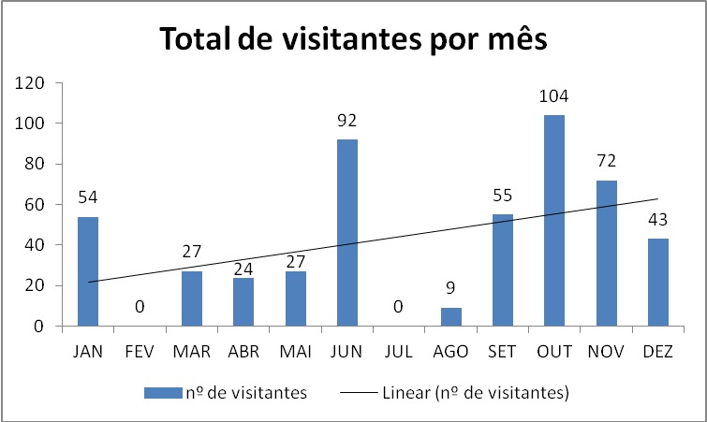

Figura 1. Total de visitantes por mês.

Uma das formas de se avaliar a aceitação do projeto pela comunidade é através da crescente demanda por visitas ao longo de 2014.
No mês de janeiro, mesmo sendo o período de férias das instituições, foram recebidos 54 visitantes da UNIFAL Poços de Caldas e Alfenas que ainda estavam no período letivo. Nos meses de fevereiro e julho não houveram visitantes devido ao período de férias das instituições de ensino.
Em relação aos itens comuns nas duas fichas de avaliação do projeto (conteúdo abordado, recursos didáticos e desempenho dos instrutores), os mesmos foram respondidos por 334 pessoas e o item autoavaliação, incluído na segunda ficha de avaliação, foi respondido por 173 pessoas. O espaço destinado às críticas e sugestões tem se mostrado importante para melhoria das atividades propostas, embora este campo não seja frequentemente preenchido.
As figuras de 2 a 5 apresentam, em porcentagem, a classificação das avaliações dos quatro itens analisados no estudo.

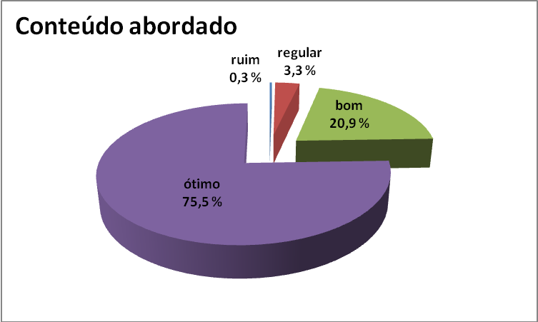

Figura 2. Avaliação do conteúdo abordado durante a visitação.

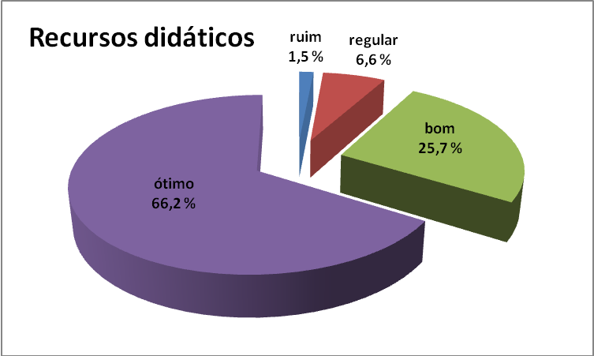

Figura 3. Avaliação dos recursos didáticos utilizados na apresentação da INB Caldas.

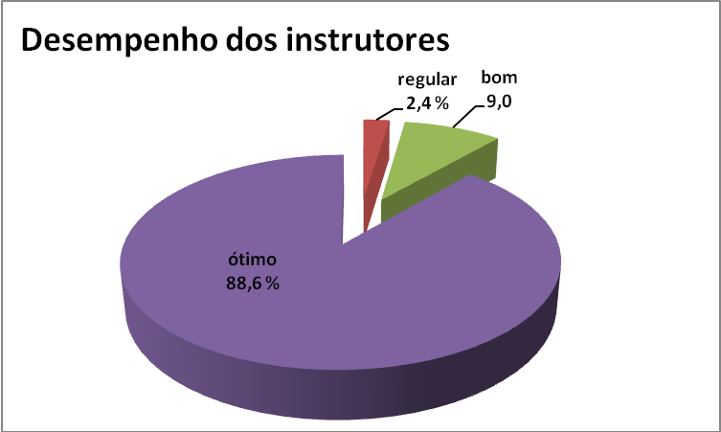

Figura 4. Avaliação do desempenho dos instrutores.

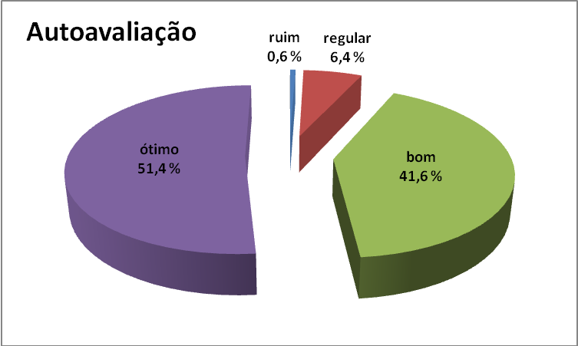

Figura 5. Autoavaliação (seu envolvimento e aprendizagem).

De maneira geral, mais de 90% dos visitantes avaliaram cada um dos itens como ótimo ou bom. Foi observado que nenhum item foi avaliado como péssimo.
O item autoavaliação foi classificado como ótimo por 51,4% dos visitantes e como bom por 41,6%. Isto pode ser explicado pela quantidade de informação técnica recebida durante as visitas o que dificulta a assimilação. Além disso, o fato de serem colocados no mesmo item dois termos diferentes (aprendizagem e envolvimento), a interpretação dos dados é dificultada, uma vez que não se sabe o peso adotado para cada termo durante a autoavaliação. Desta forma, o ideal seria que a ficha de avaliação passasse por uma revisão onde o envolvimento do visitante e o seu aprendizado fossem mensurados em itens distintos.

Conclusões
Através da crescente procura por visitas e das excelentes avaliações por parte dos visitantes, conclui-se que o projeto INB COM SEUS OLHOS vem atingindo os objetivos propostos. Entretanto, observou-se que o projeto necessita de uma revisão, uma vez que nem todo o público alvo foi atingido. Para atender aos alunos de ensino fundamental que são impossibilitados de visitar a unidade devido à restrição de idade, e a outros integrantes da comunidade, está em fase de elaboração o projeto de educação ambiental INB NA ESCOLA.
Também foram identificadas oportunidades de melhorias na ficha de avaliação, sendo necessário, portanto, uma revisão que inclua itens mais objetivos que facilitem a interpretação dos dados. Apesar disso, a utilização da ficha tem se mostrado uma boa ferramenta para a avaliação do projeto e seu uso pode ser estendido aos demais públicos alvo.

Agradecimento
A INB, pelo financiamento do projeto e pela aprovação da participação dos autores deste trabalho no XII Congresso Nacional de Meio Ambiente de Poços de Caldas. A todos os envolvidos no projeto INB COM SEUS OLHOS.

Referências Bibliográficas

FREITAS, A. H.; CHAPADEIRO, E. M. Plano de Recuperação de Áreas Degradadas - PRAD. Golder Associates Brasil Consultoria e Projetos LTDA. 2012. 561p.

SILVA JUNIOR, J. V.; DANTAS, M.; NAVARRO, T. F. A.; JACON, M. Projeto de Educação Ambiental INB Com Seus Olhos. Caldas. 2013. 9p.

